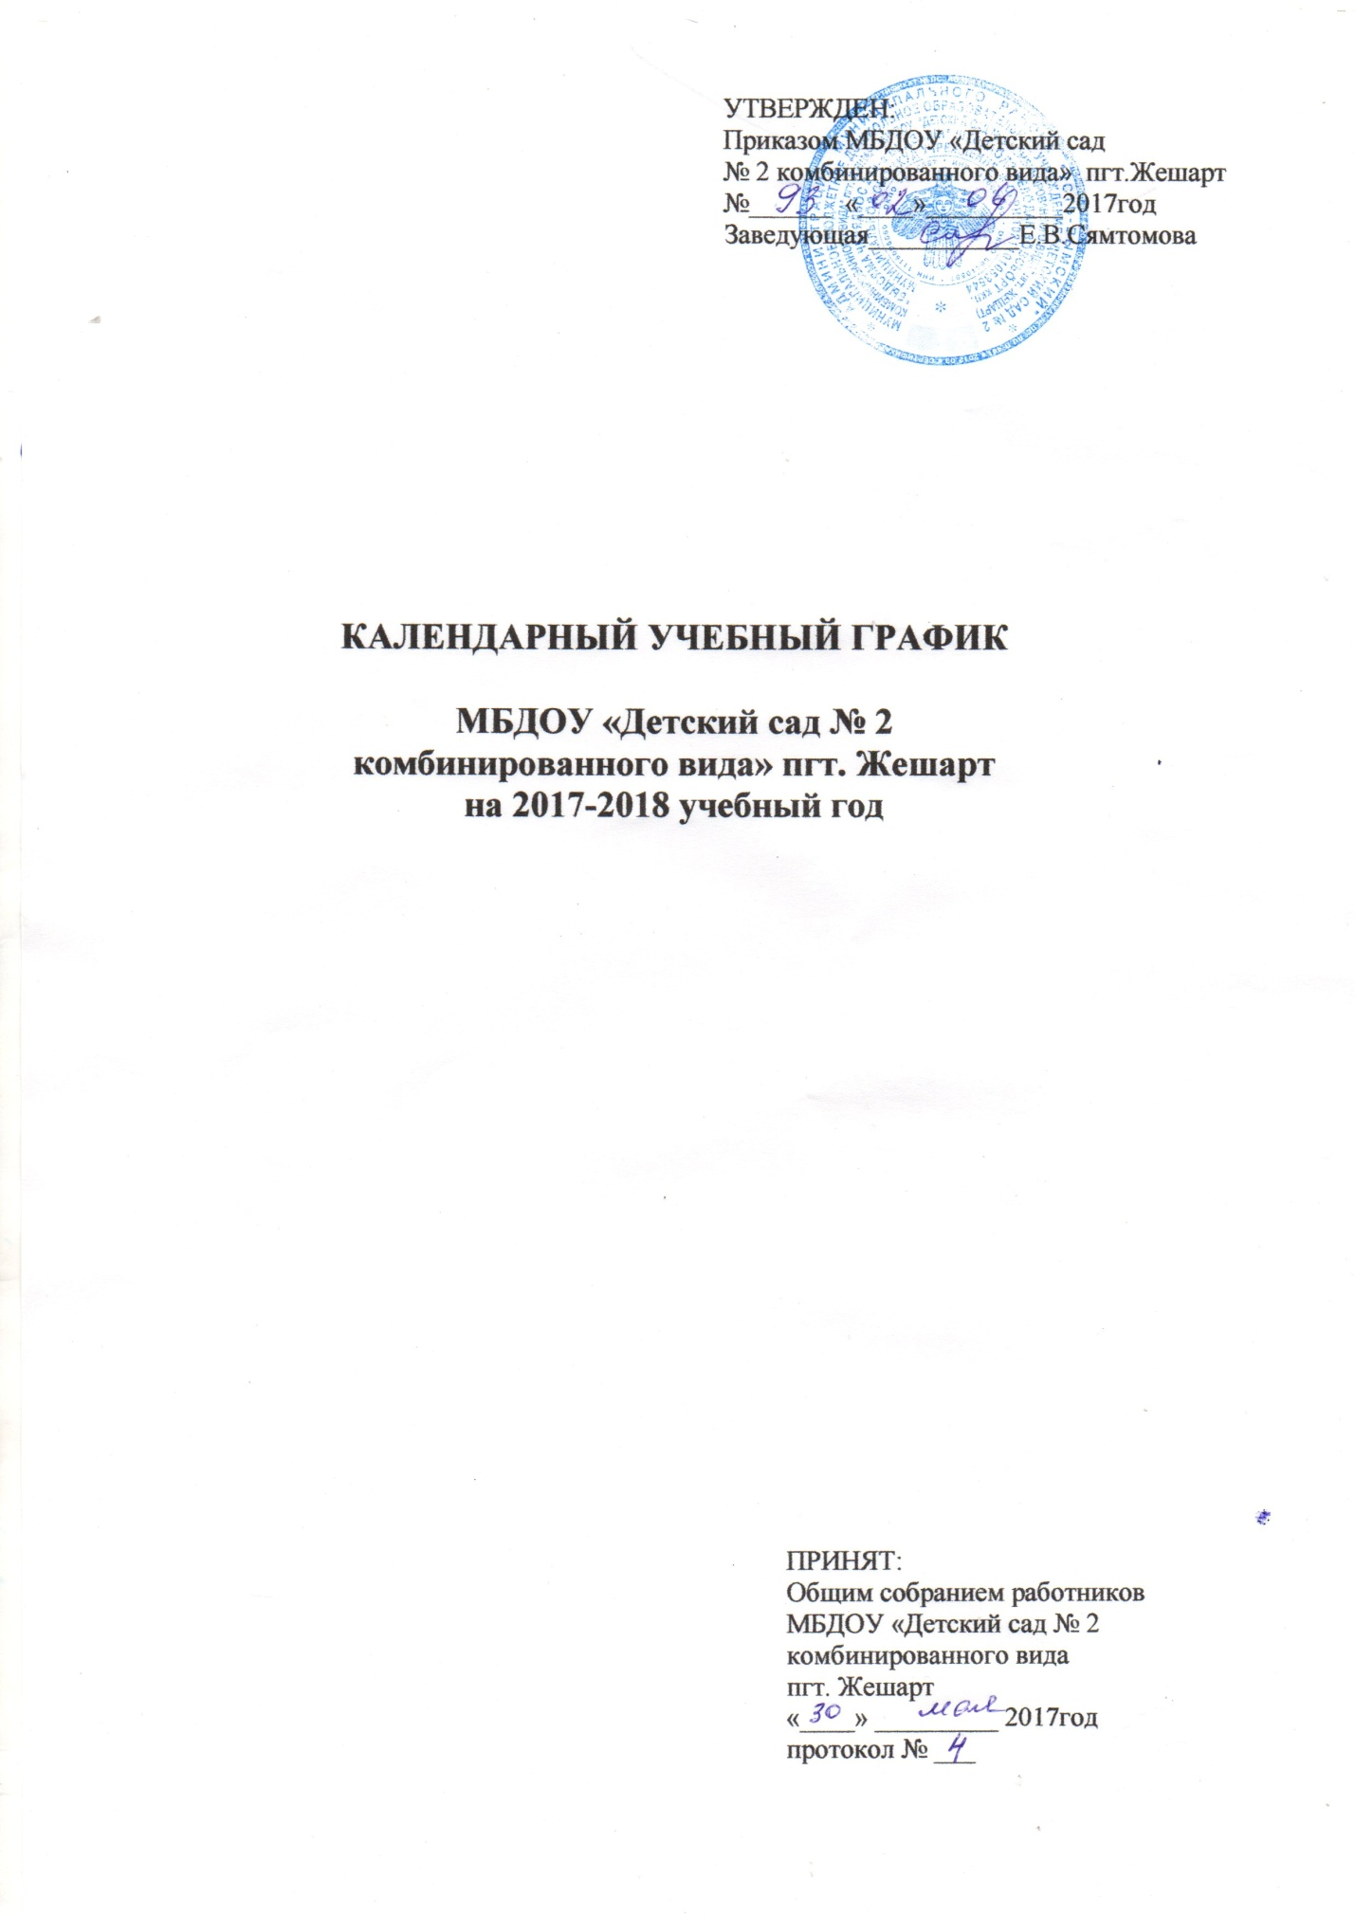

1.РЕЖИМ РАБОТЫ МБДОУ:
- МБДОУ «Детский сад №2 комбинированного вида» пгт.Жешарт работает с 7.00 час. до 17.30 час.
- Рабочая неделя - пятидневная

2. ПРОДОЛЖИТЕЛЬНОСТЬ УЧЕБНОГО ГОДА:
- Начало учебного года - 1 сентября 2017 г.
- Количество учебных недель в году – 36 недель;
- Учебная неделя – 5 дней
- Сроки проведения мониторинга достижения детьми планируемых результатов освоения основной образовательной программы дошкольного образования: с 18 по 22 сентября 2017и с 21 по 25мая 2018.

- Окончание учебного года-31 мая 2018г.

3.КОЛИЧЕСТВО ГРУПП-КОМПЛЕКТОВ:

Возрастные группы: | II группа детей раннего возраста (от 1г. до 2 лет) | I мл.группа  (от 2 до 3лет) | II мл.группа  (от 3 до 4лет) | Средняя группа  (от 4 до 5 лет) | Старшая группа  (от 5 до 6 лет) | Подготови-  тельная группа  (от 6 до 7 лет)
Количество групп: | 2 | 2 | 2 | 2 | 2 | 2
Логопункт: |  |  |  |  | 1

4. РЕГЛАМЕНТИРОВАНИЕ
НЕПРЕРЫВНОЙ ОБРАЗОВАТЕЛЬНОЙ ДЕЯТЕЛЬНОСТИ (НОД)
Возраст  ные группы | Недельный объем образовательной нагрузки (количество видов  НОД в неделю) | Объем времени в неделю | Продолжительность НОД | Максимально допустимая нагрузка в течение дня | Примечание
II группа Раннего возраста | 10-  инвариантная часть | 1ч.  30мин. | 9 мин. | 1и2 половина дня, общее время 18 мин. | НОД проводится  по подгруппам
I младшая группа | 11-  инвариантная часть | 1ч.  39 мин. | 9 мин. | 1и2 половина дня, общее время 18 мин.
II младшая группа | 10-  инвариантная часть | 2ч.  30 мин. | 15 мин. | 1 и 2 половина дня, общее время 30 мин.
Средняя  группа | 10-  инвариантная часть;  2-  Вариативная часть  Обучение коми языку | 4ч. | 20 мин. | 1 половина дня, общее время 40 мин. | НОД проводится со всей группой детей.  Вариативная часть  НОД «Обучение коми языку» проводится в первую или во вторую половину дня  2 раза в неделю
Старшая группа | 12-  инвариантная часть;  2-  вариативная часть  Обучение коми языку | 5 ч.  08 мин. | 22 мин.-  - 25 мин. | 1 половина дня, общее время  45 мин.;  2 половина дня, общее время  22мин. | Вариативная часть  НОД «Обучение коми языку» проводится в первую или во вторую половину дня  2 раза в неделю
Подготовительная группа | 13-  инвариантная часть;  вариативная часть  2-  Обучение коми языку | 7ч.  30 мин. | 30 мин. | 1 половина дня, общее время 1,5 часа;  2 половина дня, общее время  30мин.  2 раза в неделю | Вариативная часть НОД «Обучение коми языку» проводится в первую или во вторую половину дня  2 раза в неделю

Объем учебной нагрузки в течение недели определен в соответствии с санитарно-эпидемиологическими требованиями к устройству, содержанию и организации режима работы ДОУ (СанПиН 2.4.1.3049-13).
Максимально допустимый объем образовательной нагрузки в первой половине дня в младшей и средней группах не превышает 30 и 40 минут соответственно, а в старшей и подготовительной – 45минут и 1,5 часа соответственно. В середине времени, отведенного на непрерывную непосредственную образовательную деятельность, проводятся физкультурные минутки. Перерывы между периодами непрерывной непосредственной образовательной деятельности - не менее 10 минут.
Непрерывную непосредственную образовательную деятельность с детьми старшего дошкольного возраста осуществляется и во второй половине дня после дневного сна. Её продолжительность составляет не более 25 - 30 минут в день. В середине непосредственной образовательной деятельности статического характера проводятся физкультурные минутки.
Образовательная деятельность, требующая повышенной познавательной активности и умственного напряжения детей, организуется в первую половину дня. Для профилактики утомления детей проводятся физкультурные, музыкальные занятия, ритмика и т.п.
В летний период НОД проводить не рекомендуется. Проводятся ежедневная утренняя гимнастика, спортивные и подвижные игры, спортивные праздники, экскурсии и другие мероприятия, а также увеличивается продолжительность прогулок.
5. РЕЖИМ ДНЯ ДЛЯ КАЖДОЙ ВОЗРАСТНОЙ ГРУППЫ, ФУНКЦИОНИРУЮЩЕЙ В МБДОУ
Организация жизнедеятельности дошкольника в течение дня.
Приложение 1 холодный период года
Приложение 2летний период года
6.ПРАЗДНИЧНЫЕДНИ:
- 4 ноября – День Народного единства
- 1, 2, 3, 4, 5, 6, 7, 8 января – Новогодние каникулы
- 23 февраля – День защитника отечества
- 8 марта – Международный женский день
- 1 мая – Праздник Весны и Труда
- 9 мая – День Победы
- 12 июня – День России
- 22 августа – День республики Коми
7.ПЕРЕЧЕНЬ ПРОВОДИМЫХ ПРАЗДНИКОВ ДЛЯ ВОСПИТАННИКОВ:
- Октябрь – «Осень»
- Декабрь – «Новогодний карнавал»
- Март – «Мама – солнышко мое»
- Май – «Весна»
8.ЗАКРЫТИЕ И ОБЪЕДИНЕНИЕ ГРУПП НА ЛЕТНИЙ ПЕРИОД-
с 01.06.2018 по 31.08.2018 г. июнь – 6 групп – 90 детей, июль -4 группы-60 детей, август – 80 детей
9. ЗАКРЫТИЕ МБДОУ НА РЕМОНТ-
с 23.07.2018 по 03.08.2018 г.

Организация жизнедеятельности дошкольника в течение дня (холодный период года).Приложение 1

Режимныемоменты | Ранний возраст  (1,5-2лет) | Младшийдошкольныйвозраст  (3-5 лет) |  |  |  | Старшийдошкольныйвозраст  (5-7 лет)
 | 2 группа детей раннего возраста |  | 1 младшая  группа | 2 младшая  группа | Средняя  группа | Старшая группа | Подготовитель-  ная группа
Утренний прием,  игры, индивидуальная работа с детьми | 7.00-8.00 |  | 7.00-8.00 | 7.00-8.00 | 7.00-8.00  7.00-8.05 | 7.00-8.00  7.00-8.15 | 7.00-8.00  7.00-8.25
Утренняя гимнастика | 8.00-8.05 |  | 8.00-8.10 | 8.00-8.10 | 8.05-8.15 | 8.15-8.25 | 8.25-8.35
Завтрак | 8.05-8.30 |  | 8.10-8.30 | 8.10-8.35 | 8.15-8.35 | 8.25-8.40 | 8.35-8.50
Предметная деятельность, игра | 8.30-9.00 |  | 8.30-9.00 | 8.35-9.00 | 8.35-9.00 | 8.40-9.00 | 8.50-9.00
НОД | 9.00-9.09  9.15-9.24  (по подгруппам) |  | 9.00-9.09  9.15-9.24  (по подгруппам) | 9.00-9.15  9.25-9.40  (по подгруппам) | 9.00-9.20  9.30-9.50 | 9.00-9.22  9.32-9.54 | 9.00-9.30  9.40-10.10  10.20-10.50
Второй завтрак | 9.25-9.35 |  | 9.25-9.35 | 9.40-9.50 | 9.50-10.00 | 9.54-10.05 | 10.10-10.20
Подготовка к прогулке, прогулка | 9.35-11.00 |  | 9.35-11.05 | 9.50-11.30 | 10.00-11.45 | 10.05-11.45 | 10.50-12.25
Возращение с прогулки, самостоятельная деятельность | 11.00-11.25 |  | 11.05-11.30 | 11.30-11.45 | 11.45-12.00 | 11.45-12.05 | 12.25-12.30
Подготовка к обеду, обед | 11.25-11.55 |  | 11.30-12.00 | 11.45-12.05 | 12.00-12.20 | 12.05-12.25 | 12.30-12.55
Гигиенические процедуры.  Дневной сон | 11.55-15.00 |  | 12.00-15.00 | 12.05-15.00 | 12.20-15.00 | 12.25-15.00 | 12.55-15.00
Постепенный подъем, гигиенические и закаливающие процедуры | 15.00-15.10 |  | 15.00-15.10 | 15.00-15.15 | 15.00-15.20 | 15.00-15.25 | 15.00-15.25
Полдник | 15.10-15.40 |  | 15.10-15.40 | 15.15-15.40 | 15.20-15.45 | 15.25-15.45 | 15.25-15.45
НОД | 15.40-15.49  15.55-16.04 |  | 15.40-15.49  15.55-16.04 | 15.40-15.55  16.00-16.15 | 15.45-16.05 | 15.45-16.07 | 15.45-16.15
Совместная деятельность, Самостоятельная деятельность,  игры по инициативе детей, индивидуальная работа,  вторая прогулка | 16.05-17.30 |  | 16.05-17.30 | 16.15-17.30 | 15.45-17.30 | 15.45-17.30 | 15.45-17.30
Уход домой | 17.30 |  |  | 17.30 | 17.30 | 17.30 | 17.30
Организация жизнедеятельности дошкольника в течение дня(летний период года).Приложение 2

Режимныемоменты | Ранний возраст  (1,5-2лет) | Младший дошкольный возраст  (3-5 лет) |  |  | Старший дошкольный возраст  (5-7 лет)
 | 2 группа детей раннего возраста | 1 младшая  группа | 2 младшая  группа | Средняя  группа | Старшая  группа | Подготовите  льная группа
Утренний прием,  игры, индивидуальная работа с детьми | 7.00-8.00 | 7.00-8.00 | 7.00-8.00 | 7.00-8.00  7.00-8.05 | 7.00-8.00  7.00-8.15 | 7.00-8.00  7.00-8.25
Утренняя гимнастика | 8.00-8.10 | 8.00-8.10 | 8.00-8.10 | 8.05-8.15 | 8.15-8.25 | 8.25-8.35
Завтрак | 8.10-8.30 | 8.10-8.30 | 8.10-8.35 | 8.15-8.35 | 8.25-8.40 | 8.35-8.50
Предметная деятельность, игра | 8.30-9.25 | 8.30-9.25 | 8.35-9.25 | 8.35-9.25 | 8.40-9.25 | 8.50-9.25
Второй завтрак | 9.25-9.40 | 9.25-9.40 | 9.25-9.40 | 9.25-9.40 | 9.25-9.40 | 9.25-9.40
Подготовка к прогулке, прогулка | 9.40-11.00 | 9.40-11.05 | 9.40-11.10 | 9.40-11.25 | 9.40-11.45 | 9.40-11.50
Возращение с прогулки, самостоятельная деятельность | 11.00-11.30 | 11.05-11.30 | 11.10-11.35 | 11.25-11.40 | 11.45-11.55 | 11.50-11.55
Подготовка к обеду, обед | 11.30-12.00 | 11.30-12.00 | 11.35-12.05 | 11.40-12.10 | 11.55-12.20 | 11.55-12.20
Гигиенические процедуры  Дневной сон | 12.00-15.00 | 12.00-15.00 | 12.05-15.05 | 12.10-12.15  12.15-15.10 | 12.20-12.30  12.30-15.15 | 12.20-12.30  12.30-15.15
Постепенный подъем, гигиенические и закаливающие процедуры | 15.00-15.20 | 15.00-15.10 | 15.05-15.15 | 15.10-15.25 | 15.15-15.35 | 15.15-15.35
Полдник | 15.20-15.30 | 15.10-15.30 | 15.15-15.30 | 15.25-15.40 | 15.35-15.55 | 15.35-15.55
Совместная деятельность, Самостоятельная деятельность,  игры по инициативе детей, индивидуальная работа,  вторая прогулка | 15.30-17.30 | 15.30-17.30 | 15.30-17.30 | 15.40-17.30 | 15.55-17.30 | 15.55-17.30
Уход домой | 17.30 | 17.30 | 17.30 | 17.30 | 17.30 | 17.30
Примечание: В летний период года образовательная деятельность не проводится. Увеличивается продолжительность прогулок.

